Tillsynsbegäran – information om höga naturvärden och fridlysta arter i avverkningsanmälan A 35383-2026 i Tierps kommun
Denna tillsynsbegäran behandlar höga naturvärden i avverkningsanmälan A 35383-2026 i Tierps kommun som inkom 2026-08-27 och omfattar 2,3 ha.
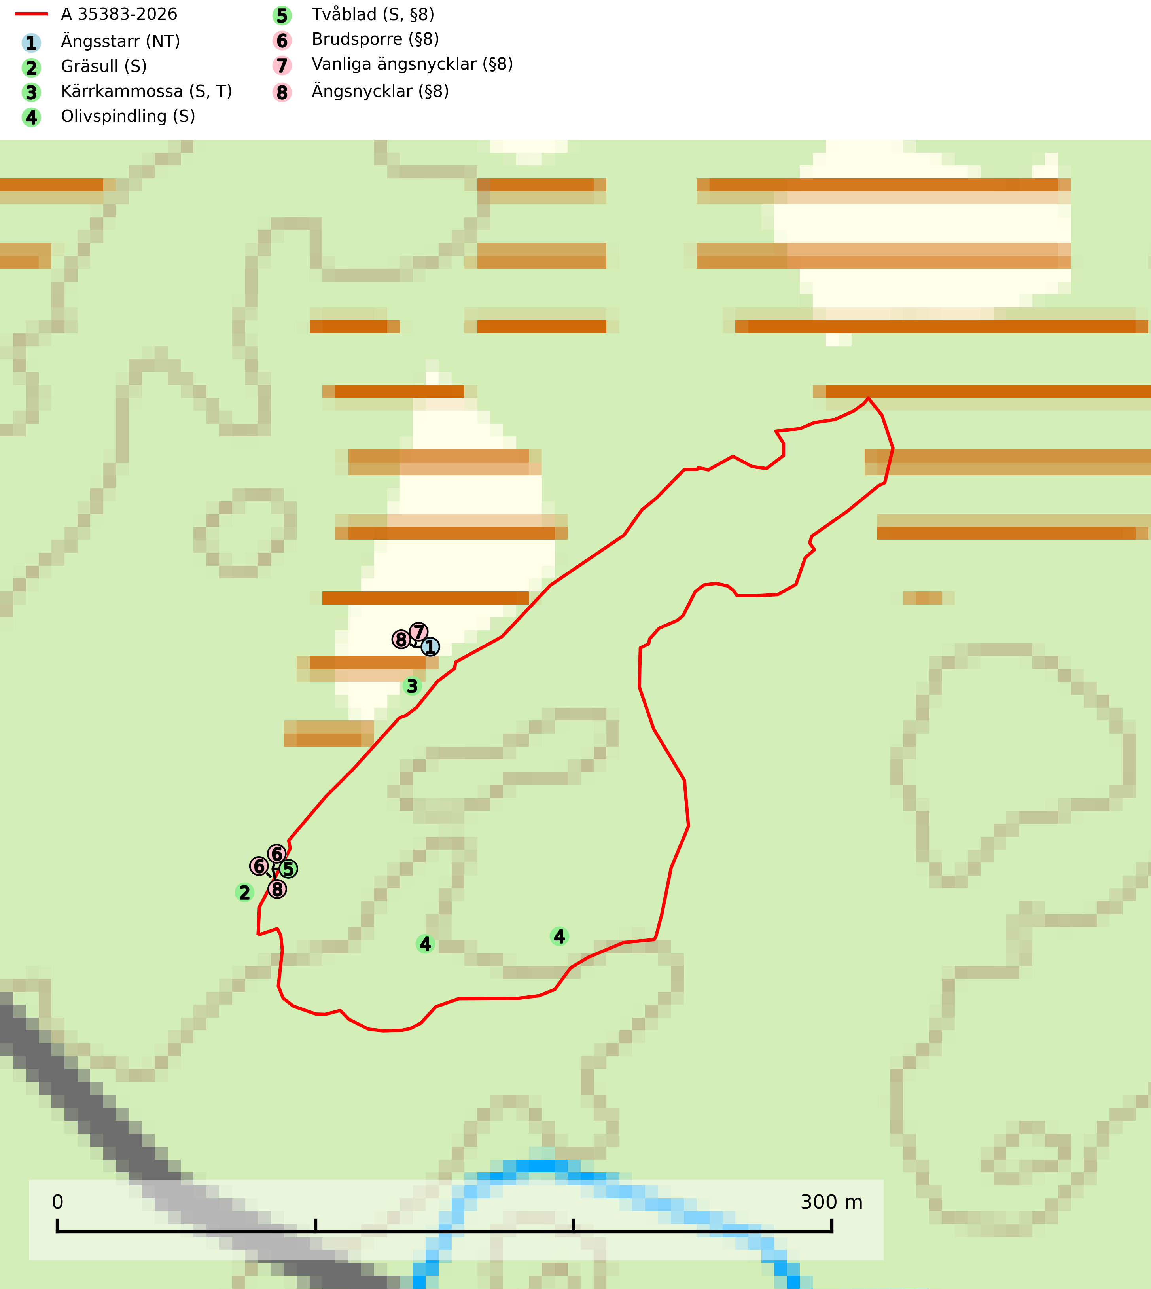
Figur 1. Fyndplatser för naturvårdsarter i och inom 16 meter från avverkningsanmälan. Markörer utan svart kant är placerade på fyndplatsen. Markörer med svart kant är placerade vid sidan av fyndplatsen och har ett svart streck som visar fyndplatsens exakta position. Kartans mittpunktskoordinat är N 6717593, E 641948 i SWEREF 99 TM.
I och inom 16 meter från avverkningsanmälan finns fynd av 8 naturvårdsarter, varav 1 är rödlistad, 4 är fridlysta, 1 är typisk (T) och 4 är signalarter (S): ängsstarr (NT), gräsull (S), kärrkammossa (S, T), olivspindling (S), tvåblad (S, §8), brudsporre (§8), vanliga ängsnycklar (§8) och ängsnycklar (§8). Se Figur 1.

Tillsynsbegäran
Vi begär härmed att Skogsstyrelsen fattar beslut enligt miljöbalken som säkerställer att skogens höga naturvärden bevaras samt att EU-lagstiftning efterlevs och att artskyddsbrott förhindras.
Vi önskar även ta del av de ställningstaganden och beslut som myndigheten meddelar till följd av aktuell avverkningsanmälan och föreningens inlaga (se 34 § förvaltningslagen).

Naturvårdsarter och fridlysta arter
Nedan följer beskrivningar av de naturvårdsarter och fridlysta arter som har sina livsmiljöer och växtplatser i den avverkningsanmälda skogen. De påträffade naturvårdsarterna är ett tydligt kvitto på att det rör sig om en skog med höga naturvärden.
Kärrkammossa signalerar höga naturvärden i södra Sverige och är typisk art för 9080 Lövsumpskog, 7310 Aapamyrar och 7140 Öppna mossar och kärr (Nitare & Skogsstyrelsen, 2019; SLU Artdatabanken, 2025).
Olivspindling växer uteslutande på näringsrik och kalkhaltig skogsmark där den huvudsakligen bildar mykorrhiza med gran och tall. Svampen är en typisk representant för kalkgranskogens särpräglade och rika svampflora. Kalavverkning är ett hot mot arten, eftersom den sannolikt kräver lång kontinuitet av äldre träd. Populationerna i landet bedöms därför minska beroende på slutavverkning av äldre barrskog på kalkhaltig mark (SLU Artdatabanken, 2024; Nitare & Skogsstyrelsen, 2019).

